LOCALITO
02 · Arquitectura y gobernanza de datos

Equipo: Camilo González · Alexander Patiño · Samuel Solís
Septiembre 2026

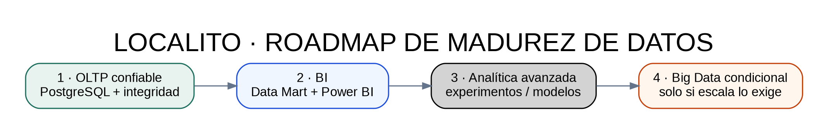
Figura 1. Roadmap de madurez de datos para Localito.

1. Etapas
- OLTP confiable: integridad, concurrencia, backup/restore, observabilidad y consultas eficientes.
- BI: Data Mart separado, ETL/ELT reproducible, KPIs reconciliados y Power BI.
- Analítica avanzada: datasets versionados y experimentos cuando existan datos suficientes.
- Big Data: solo si benchmarks muestran que volumen/velocidad/variedad requieren otra arquitectura.

2. Gobernanza
Área | Control
Privacidad | Minimizar PII y separar tenants; agregados cross-tenant solo con propósito y permisos.
Calidad | Diccionario, reglas de completitud/consistencia y reconciliación con OLTP.
Linaje | Documentar origen, transformación y destino.
Retención | No guardar datos indefinidamente sin propósito.
Acceso | Mínimo privilegio y secretos server-side.
Costo | Medir costo por almacenamiento, consulta y cliente antes de escalar.

